ЛР2. Кратный интеграл

Постановка задачи
Вычислить кратный интеграл, рассмотренный в лекции.

Математическая модель

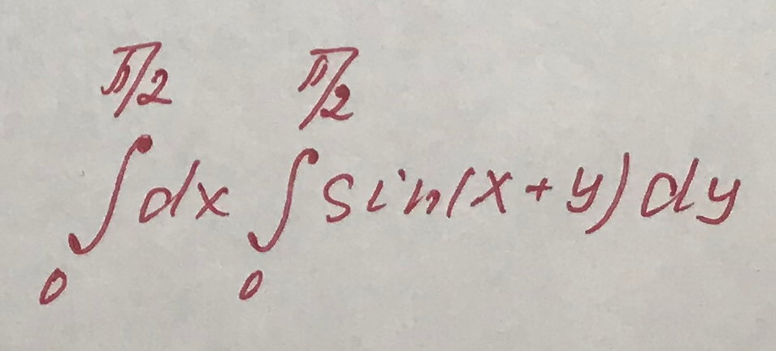
Код программы
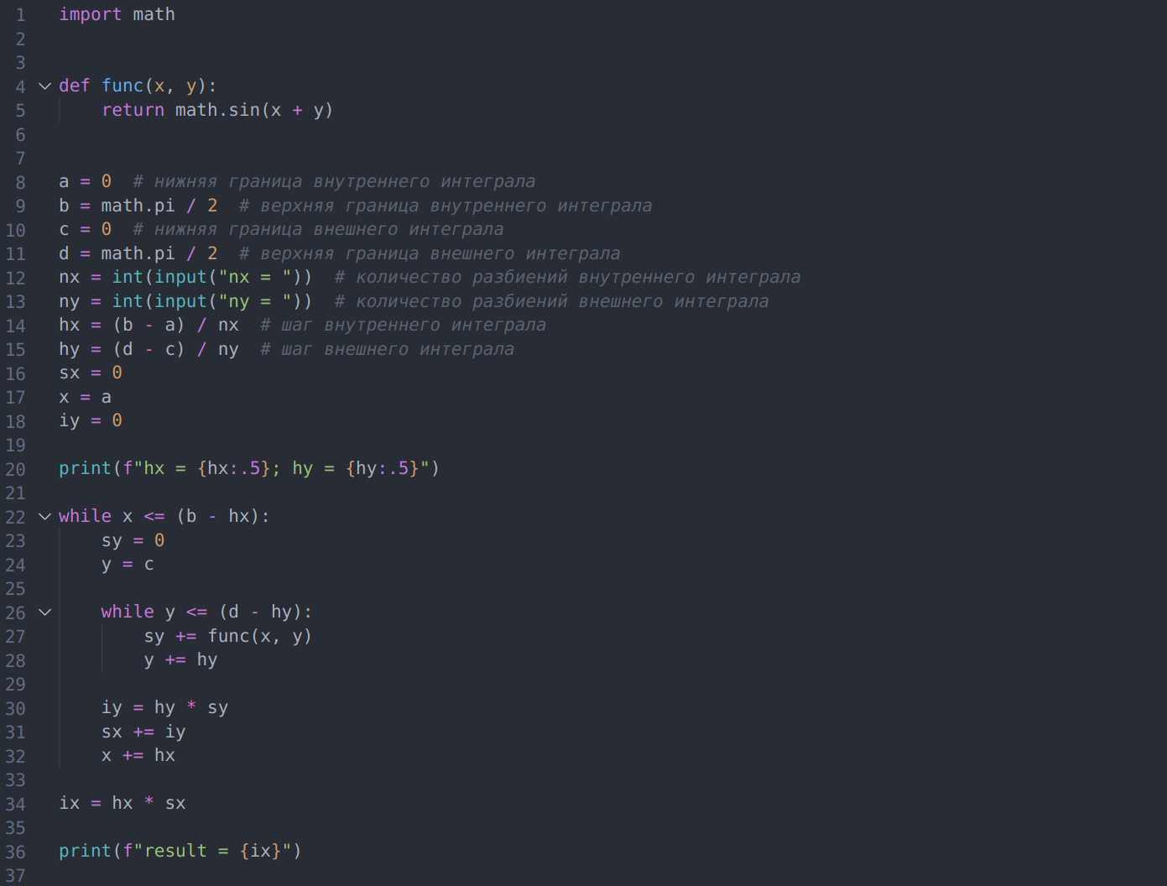

Результат работы программы
nx = 64
ny = 32
hx = 0.024544; hy = 0.049087
result = 1.9468892279036167

